**Fecha de ejecución:** 2025-10-20 12:13:09

**Categoría de prueba:** Aprovisionamiento_Ingresar

**Nombre de prueba:** Abre el Navegador

**Evidencia:**

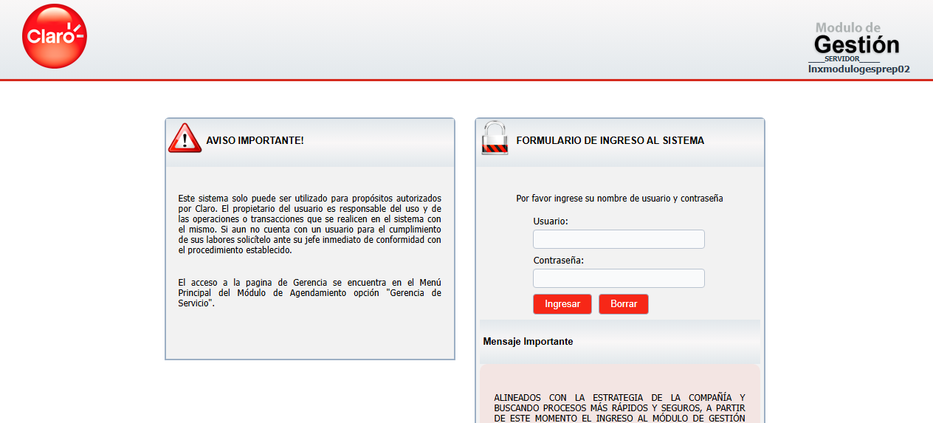

**Fecha de ejecución:** 2025-10-20 12:13:15

**Categoría de prueba:** Aprovisionamiento_Ingresar

**Nombre de prueba:** Login

**Evidencia:**

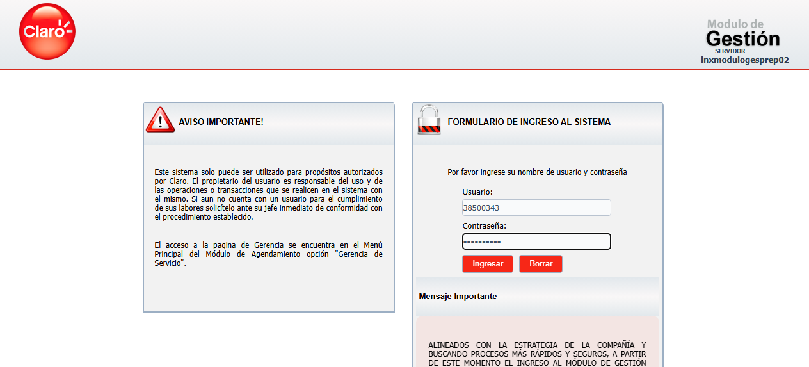

**Fecha de ejecución:** 2025-10-20 12:13:45

**Categoría de prueba:** Aprovisionamiento_Ingresar

**Nombre de prueba:** Navegación

**Evidencia:**

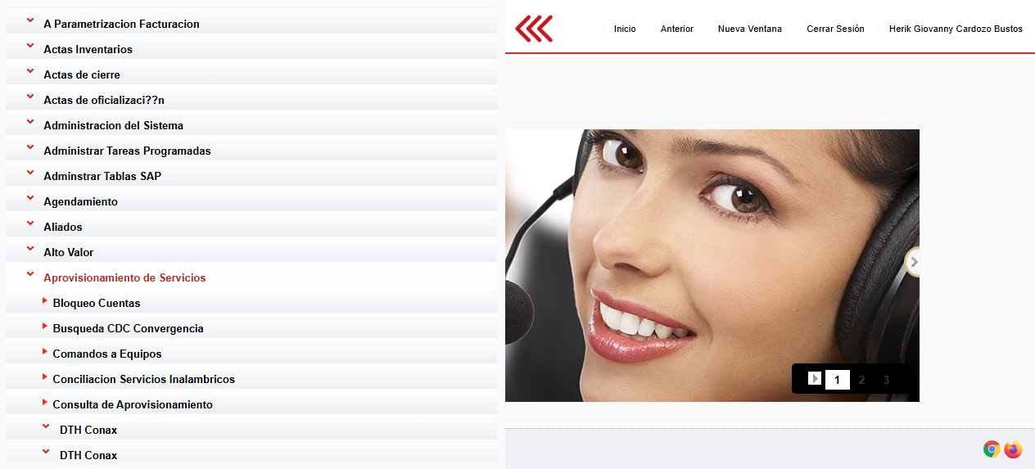

**Fecha de ejecución:** 2025-10-20 12:13:53

**Categoría de prueba:** Aprovisionamiento_Ingresar

**Nombre de prueba:** Cuenta 51219296

**Evidencia:**

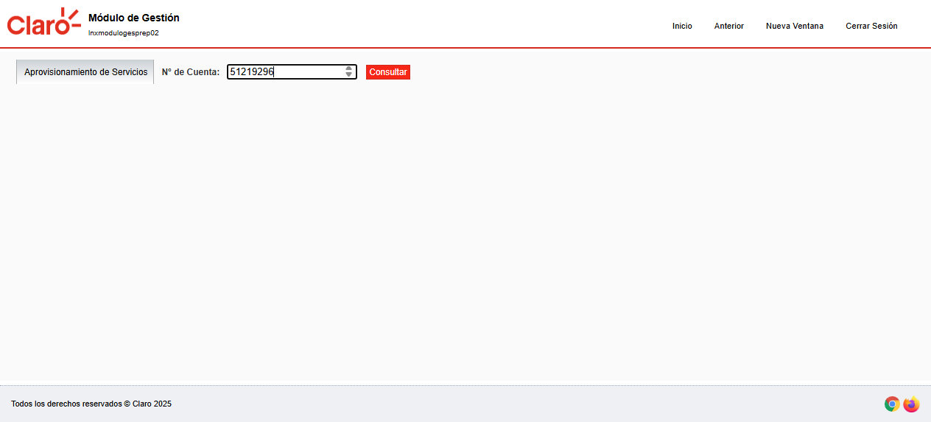

**Fecha de ejecución:** 2025-10-20 12:13:53

**Categoría de prueba:** Aprovisionamiento_Ingresar

**Nombre de prueba:** Cuenta 51219296

**Evidencia:**

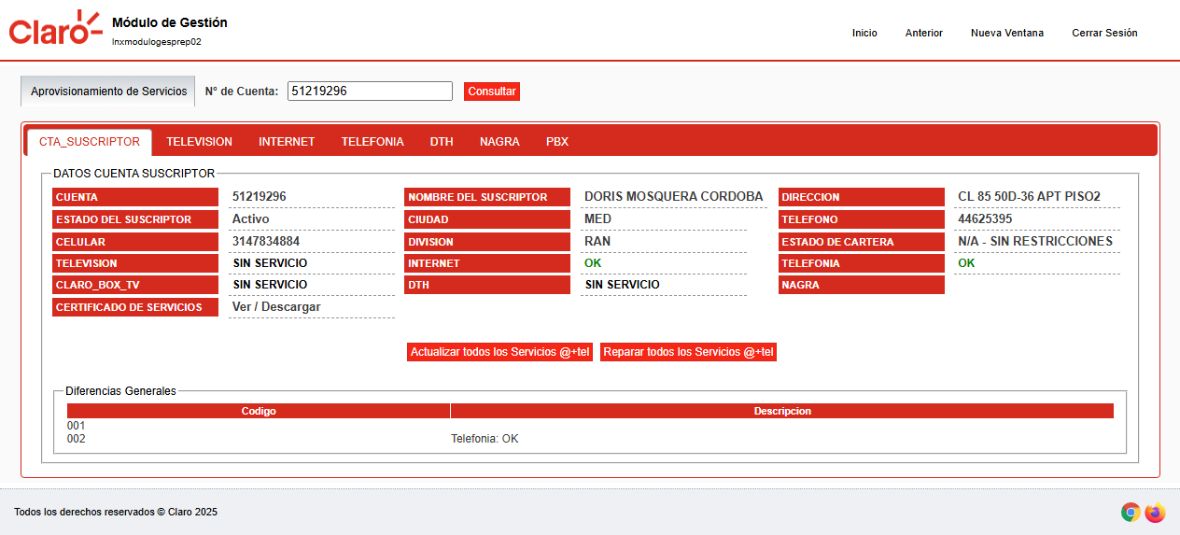

**Fecha de ejecución:** 2025-10-20 12:14:12

**Categoría de prueba:** Aprovisionamiento_Ingresar

**Nombre de prueba:** Resultados

**Evidencia:**



**Fecha de ejecución:** 2025-10-20 12:14:12

**Categoría de prueba:** Aprovisionamiento_Ingresar

**Nombre de prueba:** Resultados

**Evidencia:**

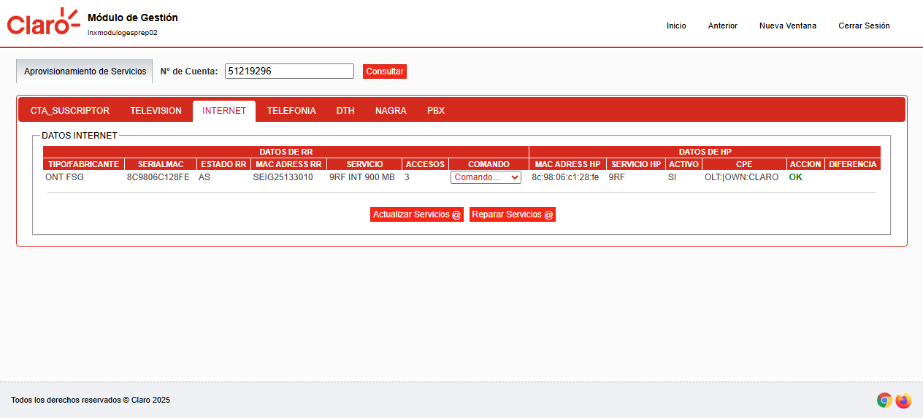

**Fecha de ejecución:** 2025-10-20 12:14:12

**Categoría de prueba:** Aprovisionamiento_Ingresar

**Nombre de prueba:** Resultados

**Evidencia:**

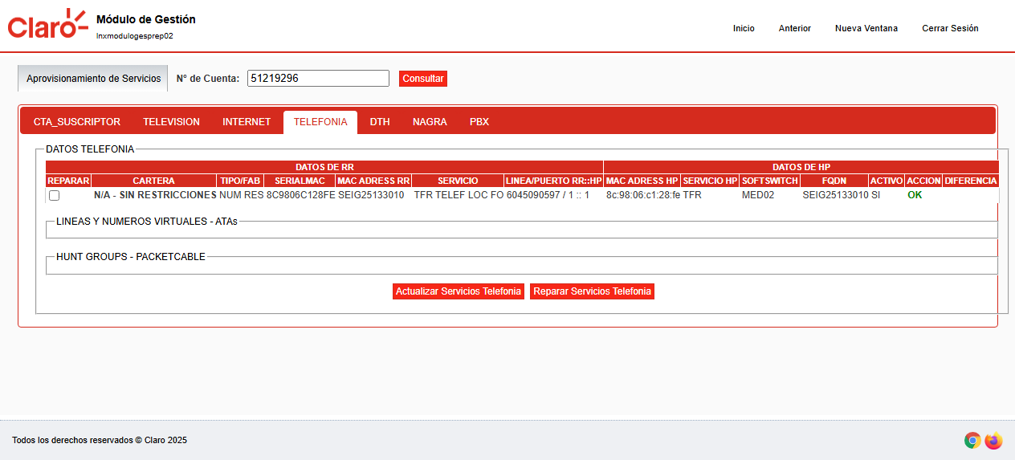

**Fecha de ejecución:** 2025-09-17 11:48:10

**Categoría de prueba:** crear_cuadrantes_nodos

**Nombre de prueba:** Abre el Navegador

**Evidencia:**

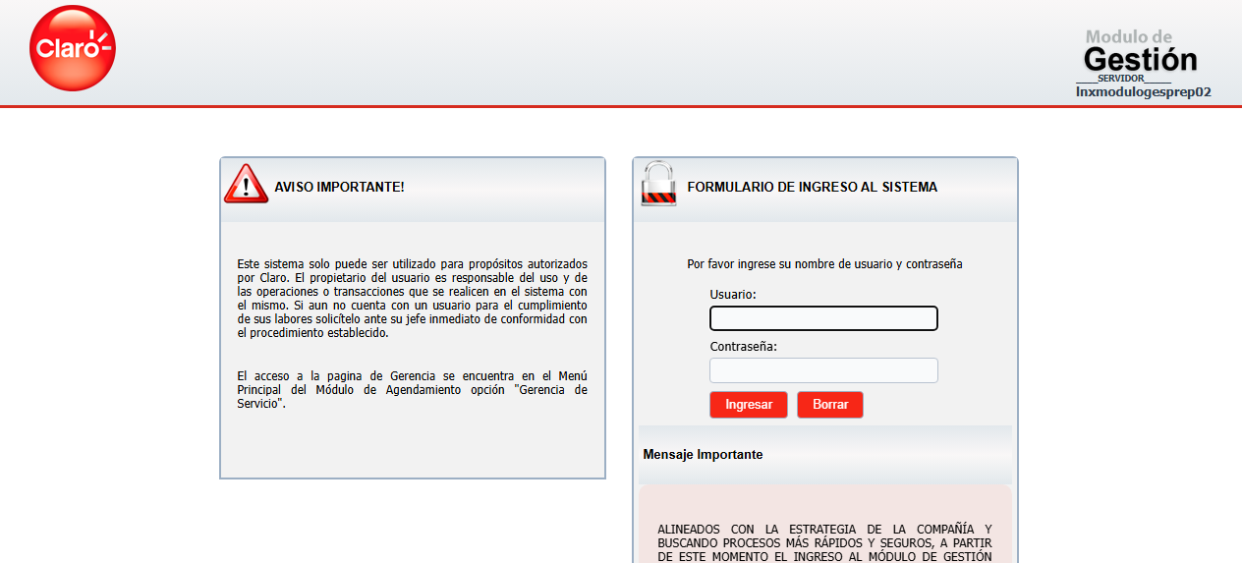

**Fecha de ejecución:** 2025-09-17 11:48:16

**Categoría de prueba:** crear_cuadrantes_nodos

**Nombre de prueba:** Login

**Evidencia:**

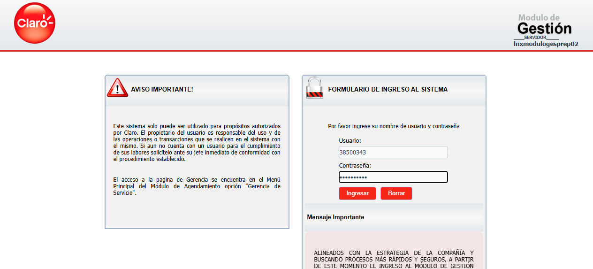

**Fecha de ejecución:** 2025-09-17 11:48:46

**Categoría de prueba:** crear_cuadrantes_nodos

**Nombre de prueba:** Navegación

**Evidencia:**

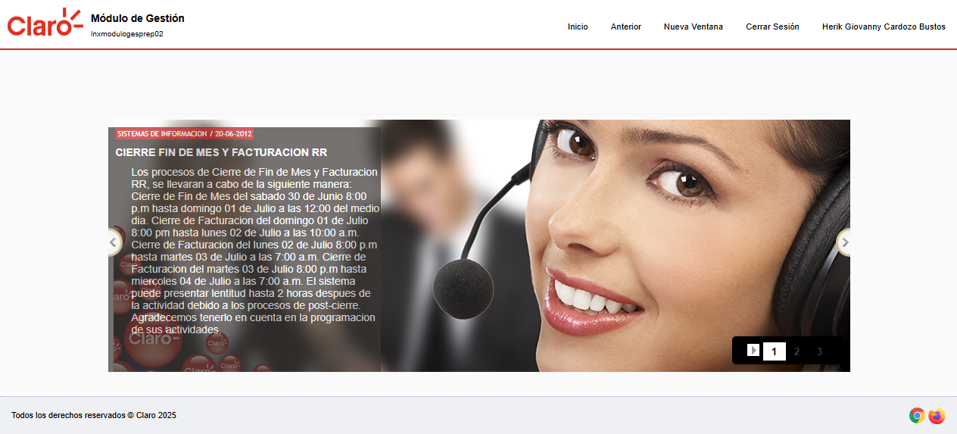

**Fecha de ejecución:** 2025-09-17 11:48:46

**Categoría de prueba:** crear_cuadrantes_nodos

**Nombre de prueba:** Navegación

**Evidencia:**

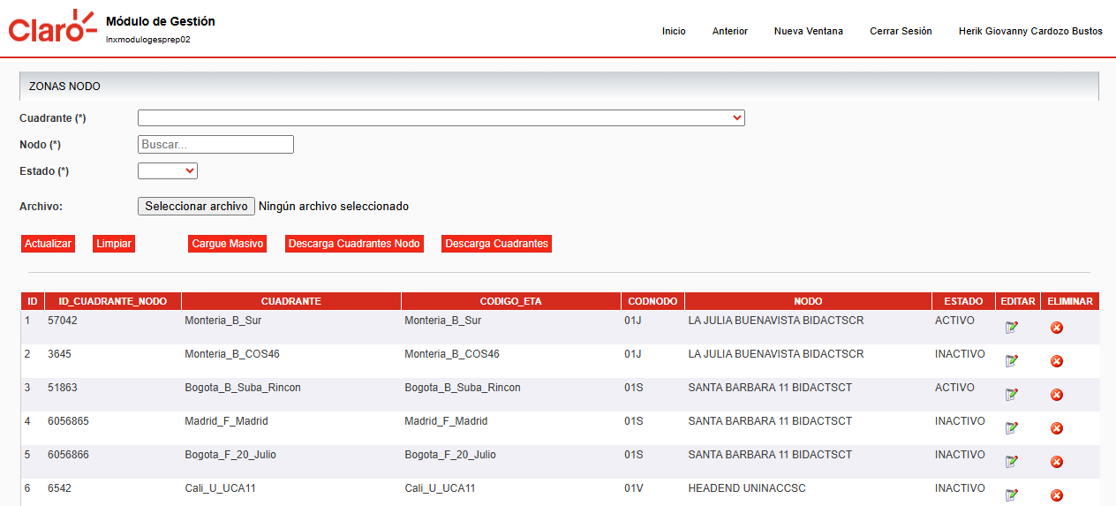

**Fecha de ejecución:** 2025-09-17 11:48:57

**Categoría de prueba:** crear_cuadrantes_nodos

**Nombre de prueba:** Creación

**Evidencia:**

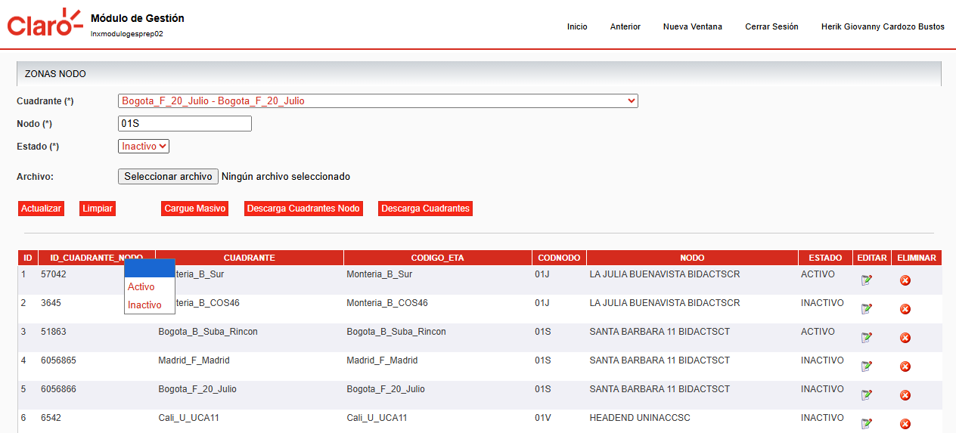

**Fecha de ejecución:** 2025-10-20 12:04:51

**Categoría de prueba:** simulador_regla

**Nombre de prueba:** Abre el Navegador

**Evidencia:**



**Fecha de ejecución:** 2025-10-20 12:04:57

**Categoría de prueba:** simulador_regla

**Nombre de prueba:** Login

**Evidencia:**



**Fecha de ejecución:** 2025-10-20 12:05:25

**Categoría de prueba:** simulador_regla

**Nombre de prueba:** Navegación

**Evidencia:**

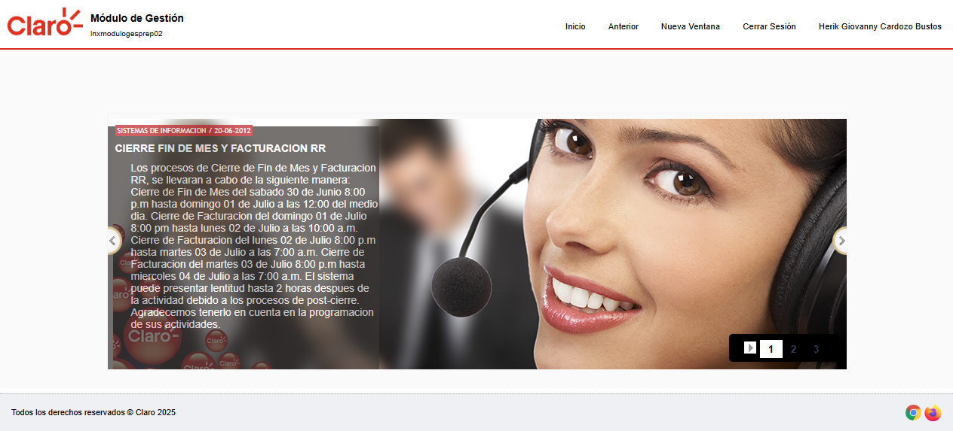

**Fecha de ejecución:** 2025-10-20 12:05:26

**Categoría de prueba:** simulador_regla

**Nombre de prueba:** Navegación

**Evidencia:**

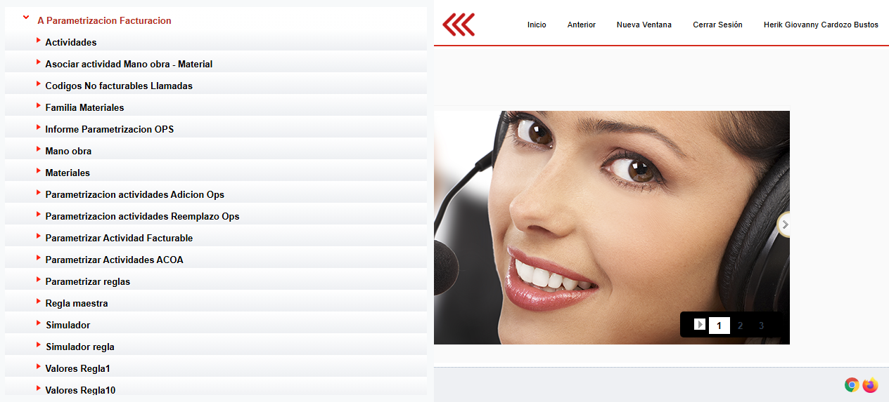

**Fecha de ejecución:** 2025-10-20 12:05:36

**Categoría de prueba:** simulador_regla

**Nombre de prueba:** Consulta Orden 3900374

**Evidencia:**

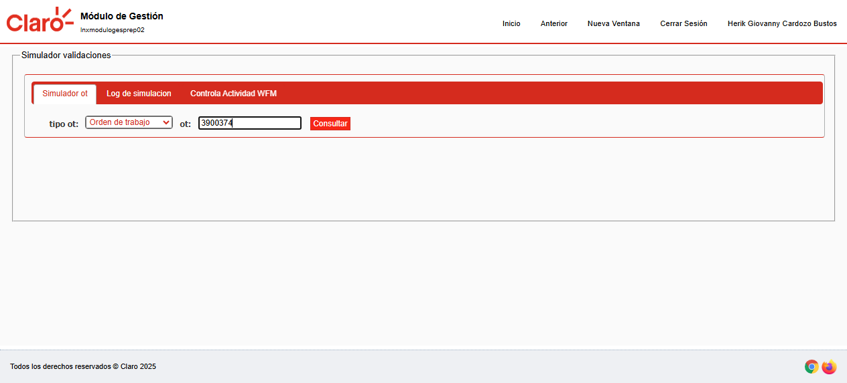

**Fecha de ejecución:** 2025-10-20 12:05:36

**Categoría de prueba:** simulador_regla

**Nombre de prueba:** Consulta Orden 3900374

**Evidencia:**

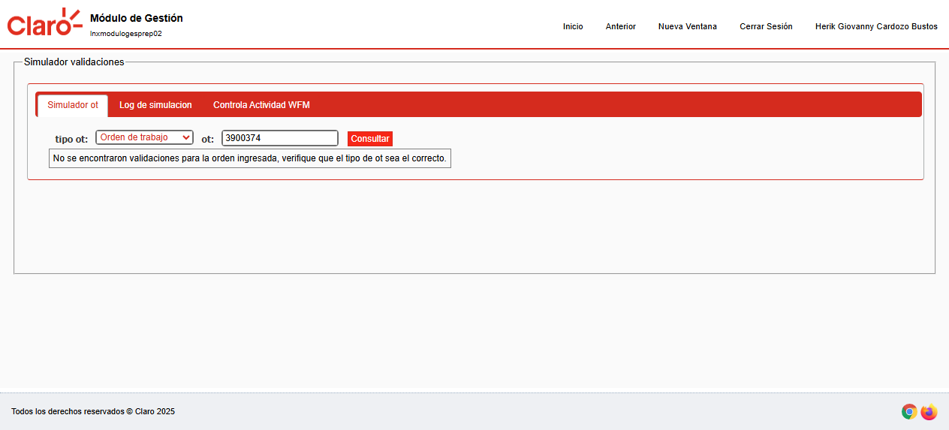

**Fecha de ejecución:** 2025-10-20 12:05:57

**Categoría de prueba:** simulador_regla

**Nombre de prueba:** Resultados

**Evidencia:**

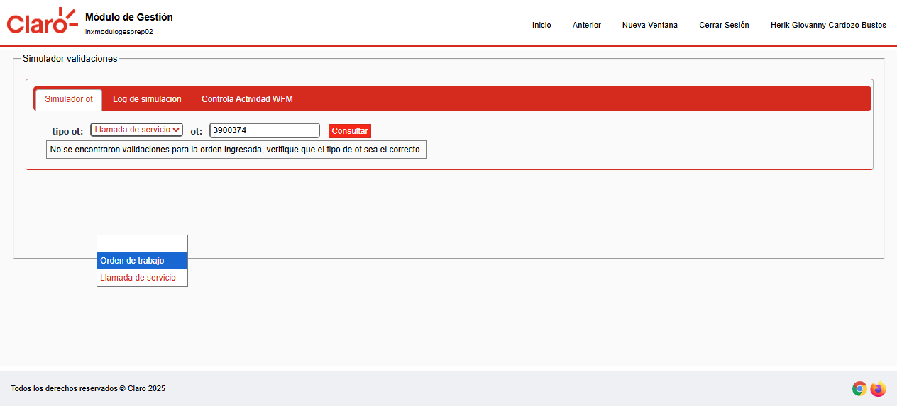

**Fecha de ejecución:** 2025-10-20 12:05:57

**Categoría de prueba:** simulador_regla

**Nombre de prueba:** Resultados

**Evidencia:**

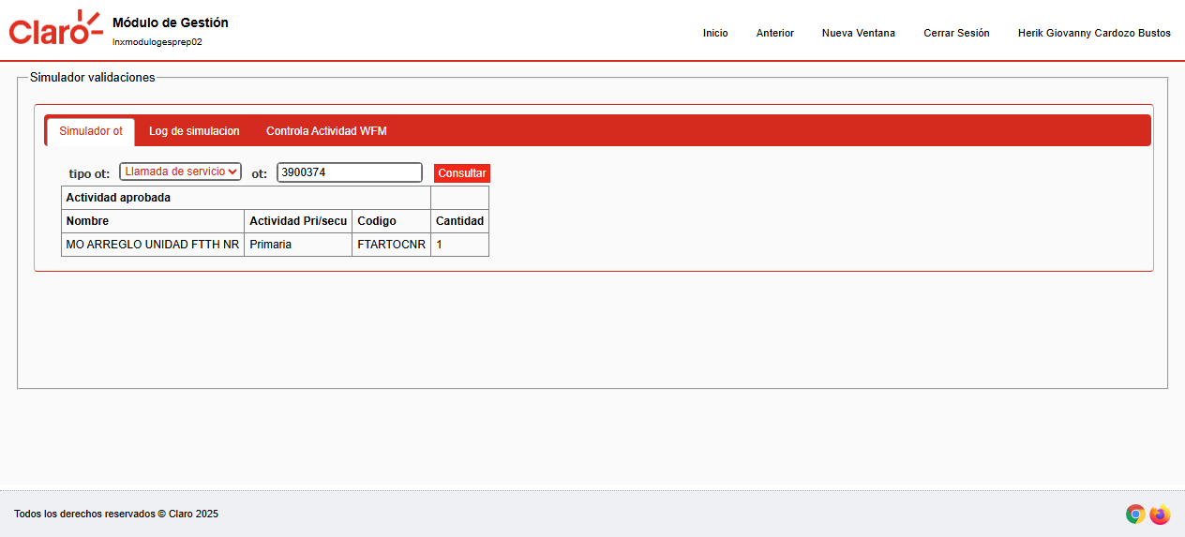

**Fecha de ejecución:** 2025-10-20 12:05:57

**Categoría de prueba:** simulador_regla

**Nombre de prueba:** Resultados

**Evidencia:**

